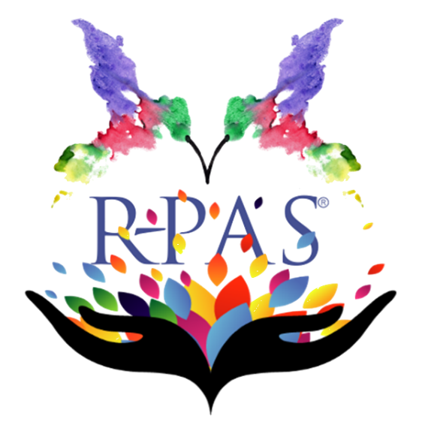

Παροχές για τη Συλλογή Δεδομένων: .

* **ΔΩΡΕΑΝ ΕΚΠΑΙΔΕΥΣΗ (Διαδικτυακά)**
* **ΔΩΡΕΑΝ ΠΙΣΤΟΠΟΙΗΣΗ ΧΟΡΗΓΗΣΗΣ ΚΑΙ ΒΑΘΜΟΛΟΓΗΣΗΣ** R-PAS
* **ΔΩΡΕΑΝ ΠΡΟΣΒΑΣΗ ΣΤΟ ΕΓΧΕΙΡΙΔΙΟ** R-PAS
* **ΣΥΜΒΟΛΙΚΗ ΑΜΟΙΒΗ κ.α.**

**ΕΑΝ ΓΝΩΡΙΖΕΤΕ ΗΔΗ ΝΑ ΧΟΡΗΓΕΙΤΕ ΤΟ RORSCHACH INKBLOT TEST και επιθυμείτε να συμβάλετε (με 5 χορηγήσεις) στη συλλογή δεδομένων από την Ελλάδα με την πλέον πρόσφατη αναθεώρηση του Συστήματος Αξιολόγησης Επίδοσης στο Rorschach (R-PAS/ Rorschach - Performance Assessment System), ΕΠΙΚΟΙΝΩΝΗΣΤΕ ΜΑΖΙ ΜΑΣ. Θα έχετε τη δυνατότητα να αποκτήστε ΔΩΡΕΑΝ εκπαίδευση και πιστοποίηση από τον Οργανισμό ανάπτυξης, έκδοσης και πιστοποίησης του R-PAS στις Η.Π.Α., r-pas.org**

**Contact: ndc@r-pas.org**

**https://r-pas.org**

**Rorschach -Performance Assessment System**

**ΕΠΙΚΟΙΝΩΝΙΑ:** Απευθείας με τον Οργανισμό στις ΗΠΑ: [ndc@r-pas.org](mailto:ndc@r-pas.org) https://r-pas.org

Υπευθ. Συλλογής Δεδομένων για την Ελλάδα: **Δρ. Σ. Διαρεμέ**, [sdiareme@gmail.com](mailto:sdiareme@gmail.com)